**Шпет Кристина Григорьева**

18.07.1843 – крещение, родилась 12.07.1843, крестные родители Кузура Микита Пархвенов с деревни Недаль и Лисичёнок Тереса Леонова с деревни Недаль (НИАБ 136-13-140, л.418об-419, №42/1843-р (коп), НИАБ 136-13-141, л.9об-10, №42/1843-р (ориг)).

**НИАБ 136-13-140** Лист 418об-419. **Метрическая запись №42/1843-р (коп).**

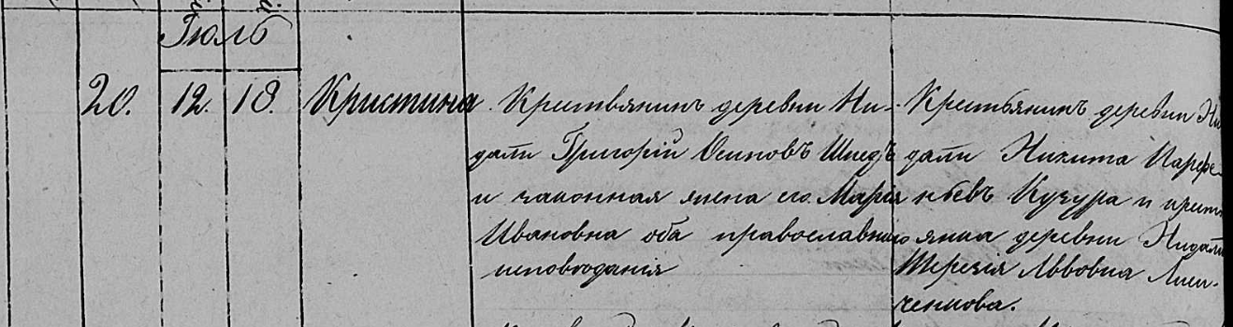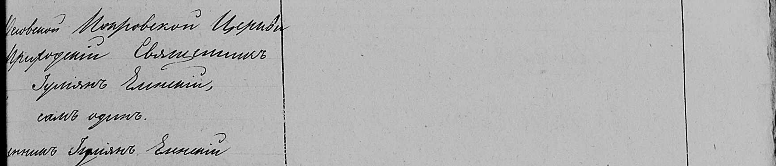

Осовская Покровская церковь. 18 июля 1843 года. Запись о крещении.

Шпедова Кристина Григорьева – дочь крестьян, с деревни Недаль, православных, прихожанка Осовской церкви, родилась 12 июля 1843 года: Шпет Кристина Григорьева, деревня Недаль.

Шпед Григорий Осипов – отец: Шпет Григорий Иосифов, деревня Недаль.

Шпедова Мария Ивановна – мать, православная: Шпет Марьяна Фадеева, деревня Недаль.

Кузура Никита Парфеньев – крестный отец, крестьянин: Кузура Микита Пархвенов, деревня Недаль.

Лисиченкова Терезия Львовна – крестная мать, крестьянка, с деревни Разлитье (Недаль): Лисичёнок Тереса Леонова, деревня Недаль.

Еленский Юльян – приходской священник.

**НИАБ 136-13-141** Лист 9об-10. **Метрическая запись №42/1843-р (ориг).**

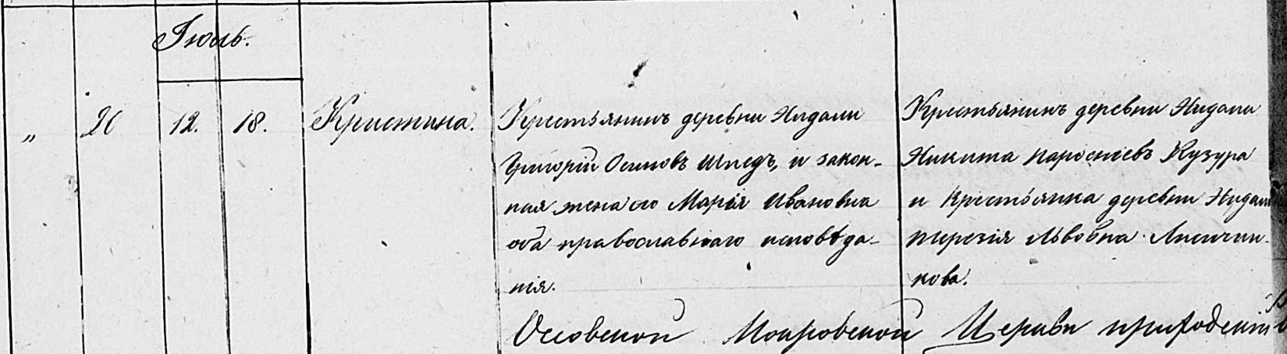

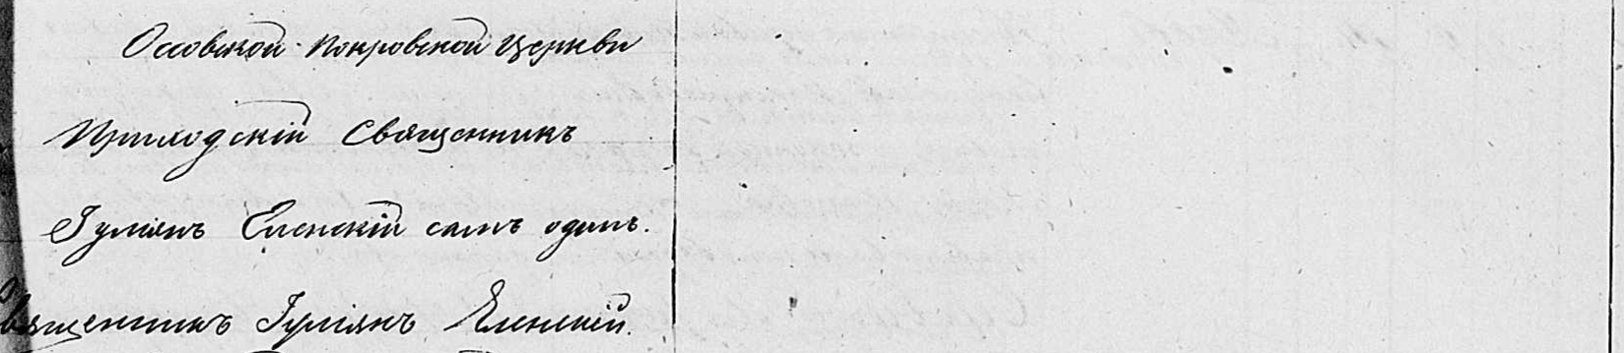

Осовская Покровская церковь. 18 июля 1843 года. Запись о крещении.

Шпедова Кристина Григориева – дочь крестьян с деревни Недаль, православная, родилась 12 июля 1843 года: Шпет Кристина Григорьева, деревня Недаль.

Шпед Григорий Осипов – отец: Шпет Григорий Иосифов, деревня Недаль.

Шпедова Марья Ивановна – мать: Шпет Марьяна Фадеева, деревня Недаль.

Кузура Никита Парфеньев – крестный отец, крестьянин, с деревни Недаль: Кузура Микита Пархвенов, деревня Недаль.

Лисиченкова Терезия Львовна – крестная мать, крестьянка, с деревни Недаль: Лисичёнок Тереса Леонова, деревня Недаль.

Еленский Юльян – приходской священник.